Alimentation du ventilateur :

Sortie du ventilateur sur P1A broche RC :

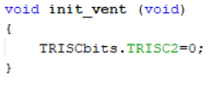

Envoi d’un 1 logique sur la broche concernée :

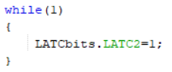

On souhaite mesurer la durée de l’état haut du signal S_VENT connecté à la broche RB1.

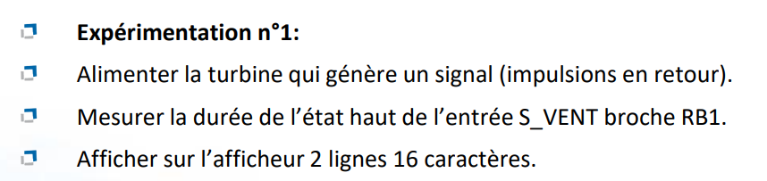

Signal commande ventilateur sur p1A